**Тригонометрические функции.**

Мы с вами рассмотрели степенные, показательные и логарифмичесике функции, но не все процессы реальной действительности можно описать с помощью этих функций. На предыдущей лекции «Функции, их свойства и графики» мы упоминали о периодических процессах, а они описываются с помощью тригонометрических функций. Значит ещё один вид функций, который нам необходимо рассмотреть – тригонометрические функции, тем более, что они имею тесную связь с другими науками.

**В физике:**

В окружающем нас мире приходится сталкиваться  с периодическими процессами, которые повторяются через одинаковые промежутки времени. Эти процессы называются колебательными. Колебательные явления различной физической природы подчиняются общим закономерностям и описываются одинаковыми уравнениями. Существуют разные виды колебательных явлений.

*Гармоническое колебание* - явление периодического изменения какой-либо величины, при котором зависимость от аргумента имеет характер функции синуса или косинуса.

*Механические колебания* - движения тел, повторяющиеся точно через одинаковые промежутки времени. Графическое изображение этой функции дает наглядное представление о протекании колебательного процесса во времени. Примерами простых механических колебательных систем могут служить груз на пружине или математический маятник.

**В медицине и биологии:**

Тригонометрия играет важную роль в медицине. С ее помощью иранские ученые открыли формулу сердца - комплексное алгебраически-тригонометрическое равенство, состоящее из 8 выражений, 32 коэффициентов и 33 основных параметров, включая несколько дополнительных для расчетов в случаях аритмии.

Биологические ритмы, биоритмы связаны с тригонометрией.

Модель биоритмов можно построить с помощью графиков тригонометрических функций.  Для этого необходимо ввести дату рождения человека ( день, месяц, год ) и длительность прогноза

Движение рыб в воде происходит по закону синуса или косинуса, если зафиксировать точку на хвосте, а потом рассмотреть траекторию движения.

При полёте  птицы траектория взмаха крыльев образует синусоиду.

Все приведённые примеры - лишь малая часть того, где можно встретить тригонометрические функции. Можно приводить бесконечно много примеров периодических процессов живой и неживой природы. Все периодические процессы можно описать с помощью тригонометрических функций и изобразить на графиках.

**Определение.** Числовые функции, заданные формулами , , ,  называются ***синусом, косинусом, тангенсом и котангенсом*** (или тригонометрическими функциями числового аргумента).

Тригонометрические функции являются периодическими.

Используя таблицу значений углов тригонометрических функций, построим графики:

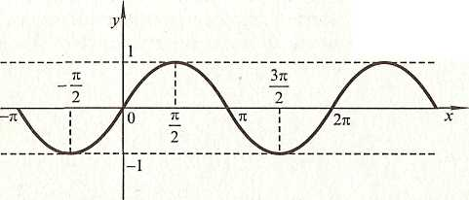



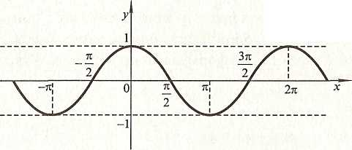



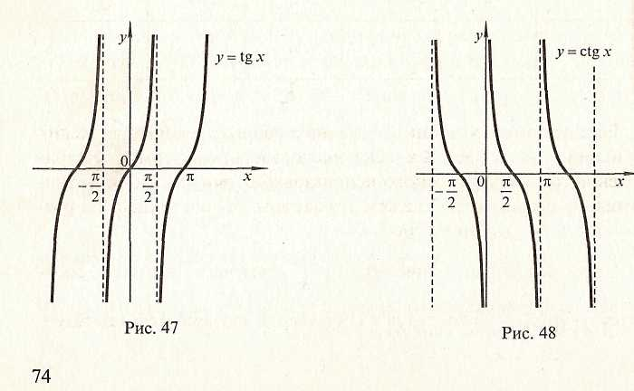

Свойства тригонометрических функций удобно оформить ввиде таблицы:

В таблице принята следующая нумерация свойств функции f:

1.1 — область определения;

1.2 — область значений;

2.1 — четность (нечетность);

2.2 — наименьший положительный период;

3.1 — координаты точек пересечения графика f с осью Ох;

3.2 — координаты точек пересечения графика f с осью Оу;

4.1 — промежутки, на которых f принимает положительные значения;

4.2 — промежутки, на которых f принимает отрицательные значения;

5.1 — промежутки возрастания;

5.2 — промежутки убывания;

6.1 — точки минимума;

6.2 — минимумы функции;

6.3 — точки максимума;

6.4 — максимумы функции.

|  |  |  |  |  |
| --- | --- | --- | --- | --- |
|  | Функция | | | |
|  |  |  |  |
| 1.1  1.2 | R | R | R | R |
| 2.1  2.2 | Нечетная | Четная | Нечетная | Нечетная |
| 3.1  3.2 | (0;0) | (0;1) | (0;0) | Нет |
| 4.1  4.2 |  |  |  |  |
| 5.1  5.2 |  |  | Нет | Нет |
| 6.1  6.2  6.3  6.4 | -1    1 | -1    1 | Нет  Нет  Нет  Нет | Нет  Нет  Нет  Нет |